Pozvánka na 2. seminář roku 2013
pracovní skupiny „Spolehlivost rozvodných energetických soustav“
sekce č. 5.2 ČK CIRED

Vážení kolegové,

dovolujeme si Vás pozvat na druhý seminář sekce č. 5.2 ČK CIRED v roce 2013.
Seminář se uskuteční ve dnech 24. - 25. září 2013 (úterý, středa) v penzionu Aurelius – U Bednářů. Příjezd k penzionu (popis a mapa) je uveden v příloze.
Začátek semináře bude dne 24. 9. 2013 ve 12:30., předpokládaný příjezd účastníků do 11:30. Ukončení semináře je plánováno na 25. 9. 2013 ve 13 hod. Pro účastníky je zajištěno ubytování.
Předpokládáme přítomnost účastníků z distribučních společností, ERÚ, vysokých škol a EGÚ Brno.
Žádám Vás o potvrzení počtu účastníků na e-mailovou adresu petr.skala@egubrno.cz nejpozději do 20. 9. 2013.

Témata semináře:

Dne 24. 9. 2013
Hodnocení nepřetržitosti dodavky elektrickej energie – I. Chudá, M. Nováková – Západoslovenská distribučná, a.s.
Možnosti ostrovního provozu pro zajištění kritické infrastruktury – J. Hradecký – PREdistribuce, a.s.
Optimalizace plánovaných prací s ohledem na SAIDI – J. Bahník – ČEZ Distribuce, a.s.
Trendy energetiky v Evropě - nejistá budoucnost – F. Vybíralík
Řízená diskuze k aktuálním tématům z oblasti spolehlivosti distribučních sítí – účastníci semináře

Dne 25. 9. 2013
Přehled poznatků z mezinárodní konference CIRED Stockholm 2013 – P. Skala – EGÚ Brno, a.s.
Výběr ze zajímavých referátů slovinské konference CIGRE-CIRED – F. Vybíralík
Volná diskuse k aktuálním tématům – účastníci semináře

S pozdravem
Ing. Václav Dětřich
tel.: 541 511 544
e-mail: vaclav.detrich@egubrno.cz

a

Ing. Petr Skala, Ph.D.
tel.: 541 511 547
e-mail: petr.skala@egubrno.cz
Penzion AURELIUS - U Bednářů
Jiří Bednář – 519 515 110, 519 515 307
Mobil: +420 602 966 202
Popis cesty:

1. možnost – mapa Pavlov1:
Pojedete z Brna na Pohořelice, Mikulov. Před Mikulovem v Dolních Dunajovicích odbočíte na (silnici č. 420) Horní Věstonice (Pernou). Dále Dolní Věstonice, Pavlov (viz. oranžová čára na mapě).

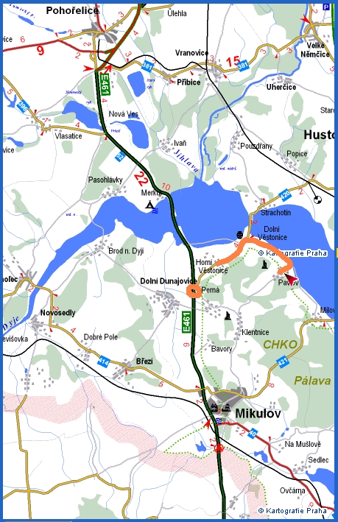

2. možnost – mapa Pavlov2:
CZ: Pojedete z Brna po dálnici na Bratislavu. Dálnici opustíte na sjezdu Hustopeče.
SK: Pojedete z Bratislavy po dálnici na Brno. Dálnici opustíte na sjezdu Hustopeče.
Budete pokračovat (silnicí č. 420) na Strachotín, Dolní Věstonice, Pavlov (viz. oranžová čára na mapě).

